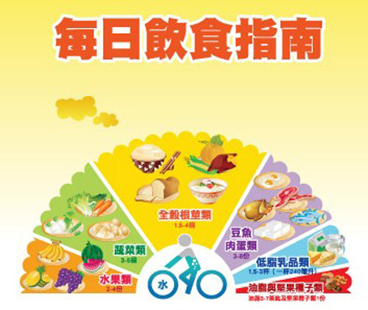
大同節慶美食(四)
-清明
◎ 清明節的由來：
農曆三月初是中國傳統的清明節。「清明」最初指的是節氣。在我國傳統的曆法中，把一年分成二十四個節氣，用來反映氣候變化和指導農業生產，而「清明」就是其中之一，時間大約在「春分」之後，「穀雨」之前，換算成國曆，約在四月四日或五日。這時候萬物潔淨，空氣清新，風景明麗，花卉草木在這樣的環境中呈現出欣欣向榮的景象，所以叫做「清明」。
清明前後往往細雨飄飄，和風拂拂，所謂「沾衣欲濕杏花雨，吹面不寒楊柳風」。此時春色如畫，踏青春遊，掃墓祭祖，是傳統習俗。唐代詩人杜牧「清明時節雨紛紛，路上行人欲斷魂。借問酒家何處有，牧童遙指杏花村。」的名句是清明生動的寫照。
- 節慶飲食-「艾粄」及「潤餅」：
客家人清明節時的特殊節食，要以鼠麴粿最為普遍。這是一種加入鼠麴草的粿，顏色碧綠，又有鼠麴草的清香。客家人則製作「艾粄」，作法是將艾草的嫩葉採回，洗淨後加入滾水中燙煮，然後放在篩子裡一邊搓揉、一邊沖洗，直至苦澀去除為止。搓洗好了的艾葉放在鍋中烤乾水份，要用時便取來切細，加入生粄中搓揉均勻即可。
閩南人則在清明製作春捲，春捲也稱「潤餅」。據說潤餅的來源，是在太平天國的時期。當時捻匪作亂，一直蔓延到閩南，尤其是漳、泉一帶，由於兵荒馬亂，沒有時間準備祭品，便有人想出一個辦法，把所有的食物捲進麵皮中，以此來祭墓。潤餅是以麵粉做成薄皮，內包豆芽菜、紅蘿蔔絲、筍絲及 肉絲、豆干絲及蛋皮等，灑上花生粉及糖粉，捲成圓筒狀即可食用，相當可口。
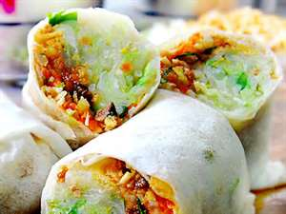
學校午餐特別準備「潤餅」和大家一起度過佳節，祝大家愉快用餐！

